**PENGARUH PROPORSI KEPEMILIKAN INSTITUSIONAL, *INVENTORY INTENSITY,* DAN *FINANCIAL DISTRESS* TERHADAP TINDAKAN AGRESIVITAS PAJAK PADA PERUSAHAAN SEKTOR PERTAMBANGAN YANG TERDAFTAR DI BURSA EFEK INDONESIA PERIODE 2018-2022**

Skripsi

Sebagai Salah Satu Syarat untuk Memperoleh Gelar Sarjana Akuntansi pada Program Studi Akuntansi



**FARAHDIBHA MUMTAZ**

**NIM : 1962201054**

**INSTITUT TEKNOLOGI DAN BISNIS AHMAD DAHLAN**

**JAKARTA**

**2023**

# 

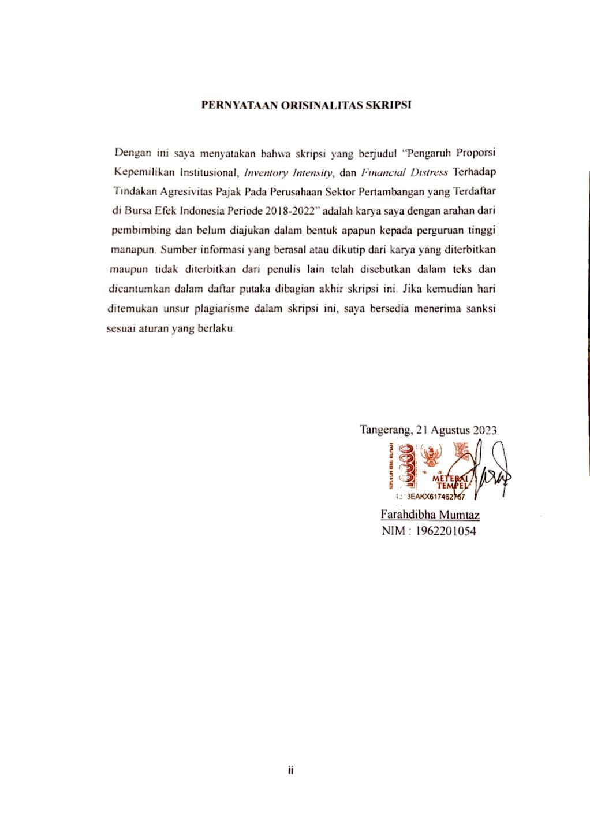

# HALAMAN PERSEMBAHAN

Alhamdulillah, segala puji bagi Allah SWT, atas segala rahmat, ridho dan karunia-Nya, sehingga tugas akhir skripsi ini dapat diselesaikan dengan segala kekurangannya. Penulis menyadari bahwa skripsi ini tidak mungkin terselesaikan tanpa adanya dukungan, bantuan, serta doa dari berbagai pihak. Oleh karena itu, penulis ingin mempersembahkan skripsi ini serta mengucapkan terima kasih yang tak terhingga kepada:

1. Teristimewa Orang Tua tercinta, Ayahanda Syafrizal, S.E. dan Ibunda Rini Wildani Bakar, S.E. yang tiada henti memberikan doa, motivasi, dan dukungan penuh secara moril maupun materiil, sehingga penulis dapat menyelesaikan skripsi ini dengan baik dan tepat waktu.
2. Kakak dan adikku, Afifah Rohadatul Aisyi dan Fadhilah Puti Syaharani, serta seluruh keluarga besar penulis yang selalu memberikan doa dan dukungan.
3. Adi Triwahyono, S. Kom. yang telah memberikan dukungan dan bantuan dalam penyelesaian skripsi ini.
4. Sahabat-sahabat seperjuangan penulis sejak awal hingga akhir perkuliahan, Nursabilla Adha, Aprilisa Sinaga, dan Yusrina yang selalu menemani, dan membantu penulis, sehingga penyusunan skripsi ini dapat selesai tepat pada waktunya.
5. Teman-teman satu kelas dan seluruh teman-teman program studi akuntansi angkatan 2019 yang tidak dapat penulis sebutkan satu persatu, yang selalu membantu dan memberikan semangat kepada penulis.
6. *Last but not least, I want to take a moment to express my heartfelt gratitude to the person who made it all possible – me.* *I dedicate sleepless nights and endless cups of coffee to research, writing, and refining my thesis.* *Thank you for being your own biggest supporter, for never giving up, and for reaching this milestone.*

# KATA PENGANTAR

Puji syukur penulis panjatkan kehadirat Allah SWT atas segala rahmat, ridho dan karunia-Nya yang berlimpah, sehingga penulis dapat menyelesaikan penulisan skripsi ini dengan judul **"Pengaruh Proporsi Kepemilikan Institusional, *Inventory Intensity*, dan *Financial Distress* Terhadap Tindakan Agresivitas Pajak Pada Perusahaan Sektor Pertambangan yang Terdaftar di Bursa Efek Indonesia Periode 2018-2022".** Skripsi ini disusun sebagai salah satu syarat untuk memperoleh gelar Sarjana Akuntansi pada Program Studi Akuntansi, Institut Teknologi dan Bisnis Ahmad Dahlan Jakarta.

Terselesaikannya skripsi ini tidak terlepas dari bantuan banyak pihak, dengan segala kerendahan hati dan penuh rasa hormat, penulis ingin mengucapkan terima kasih kepada:

1. Ibu Siti Maryama, S.E., M.M. selaku Dosen Pembimbing yang telah meluangkan waktu untuk memberikan arahan dan masukan kepada penulis selama proses penyusunan skripsi.
2. Bapak Isnan Hari Mardika, S.E., M.Ak. selaku Ketua Program Studi Akuntansi Institut Teknologi dan Bisnis Ahmad Dahlan Jakarta.
3. Seluruh Dosen dan Civitas Akademik Institut Teknologi dan Bisnis Ahmad Dahlan Jakarta yang telah memberikan ilmu pengetahuan yang bermanfaat dan turut membantu selama proses perkuliahan.

Penulis menyadari bahwa masih terdapat banyak kekurangan dalam penulisan skripsi ini. Oleh karena itu, saran dan kritik yang membangun sangat diharapkan dan semoga skripsi ini dapat bermanfaat bagi pembaca serta memberikan sumbangsih dalam pengembangan ilmu pengetahuan, khususnya dalam bidang akuntansi.

Tangerang, 03 Agustus 2023

Farahdibha Mumtaz

1962201054

# DAFTAR ISI

LEMBAR PENGESAHAN i

PERNYATAAN ORISINALITAS SKRIPSI ii

HALAMAN PERSEMBAHAN iii

KATA PENGANTAR iv

ABSTRAK v

*ABSTRACT* vi

DAFTAR ISI vii

DAFTAR GAMBAR x

DAFTAR TABEL xi

BAB I PENDAHULUAN 1

1.1 Latar Belakang 1

1.2 Pembatasan Masalah 5

1.3 Rumusan Masalah 5

1.4 Tujuan Penelitian 6

1.5 Kegunaan Penelitian 6

BAB II TINJAUAN PUSTAKA 8

2.1 Teori Keagenan (*Agency Theory)* 8

2.2 Pajak 10

2.2.1 Definisi Pajak 10

2.2.2 Fungsi Pajak 11

2.2.3 Sistem Pemungutan Pajak 11

2.3 Agresivitas Pajak 12

2.4 Kepemilikan Institusional 14

2.5 *Inventory Intensity* 15

2.6 *Financial Distress* 16

2.7 Penelitian Terdahulu Yang Relevan 17

2.8 Kerangka Pemikiran 19

2.9 Hipotesis 20

BAB III METODOLOGI PENELITIAN 21

3.1 Desain Penelitian 21

3.2 Objek dan Waktu Penelitian 21

3.2.1 Objek Penelitian 21

3.2.2 Waktu Penelitian 21

3.3 Variabel Penelitian 22

3.4 Operasionalisasi Variabel 23

3.5 Teknik Pengumpulan Data 25

3.6 Teknik Pengambilan Sampel 25

3.6.1 Populasi 25

3.6.2 Sampel 28

3.7 Teknik Analisis Data 29

3.7.1 Statistik Deskriptif 29

3.7.2 Uji Asumsi Klasik 30

3.7.3 Analisis Regresi Linear Berganda 32

3.7.4 Pengujian Hipotesis 33

BAB IV HASIL PENELITIAN DAN PEMBAHASAN 35

4.1 Gambaran Umum Obyek Penelitian 35

4.2 Deskripsi Data 40

4.2.1 Agresivitas Pajak 40

4.2.2 Kepemilikan Institusional 41

4.2.3 *Inventory Intensity* 42

4.2.4 *Financial Distress* 43

4.3 Analisis Data 45

4.3.1 Statistik Deskriptif 45

4.3.2 Uji Asumsi Klasik 46

4.3.3 Analisis Regresi Linear Berganda 51

4.3.4 Pengujian Hipotesis 52

4.4 Interpretasi Hasil 55

4.4.1 Pengaruh Proporsi Kepemilikan Institusional Terhadap Tindakan Agresivitas Pajak 55

4.4.2 Pengaruh *Inventory Intensity* Terhadap Tindakan Agresivitas Pajak 57

4.4.3 Pengaruh *Financial Distress* Terhadap Tindakan Agresivitas Pajak 58

4.4.4 Pengaruh Kepemilikan Institusional, *Inventory Intensity,* dan *Financial Distress* Terhadap Tindakan Agresivitas Pajak 59

BAB V SIMPULAN DAN SARAN 60

5.1 Simpulan 60

5.1 Saran 61

DAFTAR PUSTAKA 62

LAMPIRAN 65

# DAFTAR GAMBAR

[Gambar 2.1 Kerangka Pemikiran 19](https://d.docs.live.net/021ac6e3379f1f36/Documents/DOK%20SKRIPSWEET/CD/FARAHDIBHA%20MUMTAZ_1962201054_SKRIPSI.docx#_Toc146576294)

Gambar 4.1 Hasil Uji Normalitas P-P Plot 47

# DAFTAR TABEL

Tabel 1.1 Kasus Penghindaran Pajak Perusahaan Sektor Pertambangan 3

Tabel 2.1 Waktu Penelitian 22

Tabel 3.1 Operasionalisasi Variabel 24

Tabel 3.2 Populasi Penelitian 26

Tabel 3.3 Kriteria Pengambilan Keputusan Uji Durbin-Watson 32

Tabel 4.1 Hasil Seleksi Sampel Penelitian Teknik Purposive Sampling 35

Tabel 4.2 Sampel Penelitian 36

Tabel 4.3 Agresivitas Pajak 40

Tabel 4.4 Kepemilikan Institusional 41

Tabel 4.5 Inventory Intensity 42

Tabel 4.6 *Financial Distress* 44

Tabel 4.7 Hasil Statistik Deskriptif 45

Tabel 4.8 Hasil Uji Kolmogorov-Smirnov 47

Tabel 4.9 Hasil Uji Multikolinearitas 48

Tabel 4.10 Hasil Uji Heteroskedastisitas 49

Tabel 4.11 Hasil Uji Autokorelasi 50

Tabel 4.12 Hasil Uji Regresi Linear Berganda 51

Tabel 4.13 Hasil Uji F (Simultan) 52

Tabel 4.14 Hasil Uji T (Parsial) 53

Tabel 4.15 Hasil Uji Koefisien Determinasi (R2) 55